Jmeter性能测试介绍

性能测试目的：性能测试主要是测试系统在多并发的情况下系统的性能，确定一定的硬件条件下可以支撑到多少的并发访问，同时找出被测试系统的性能瓶颈，提供参考数据供系统优化。

这里以用Jmeter对CSIM进行性能测试为例进行，步骤如下：

1. **在测试计划下新建线程组**

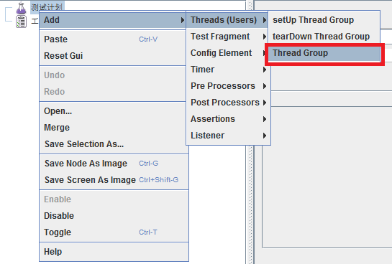

线程组界面说明：

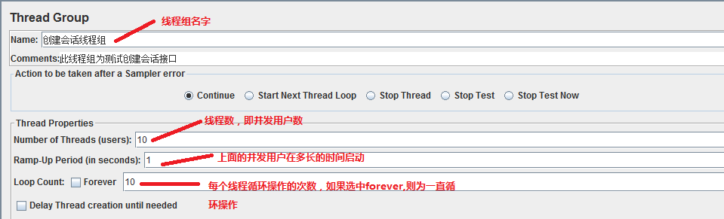

1. **创建请求样本**

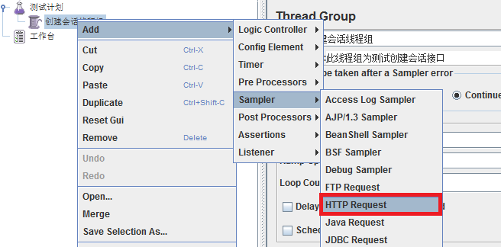

这里是以http请求为样本。

样本界面说明：

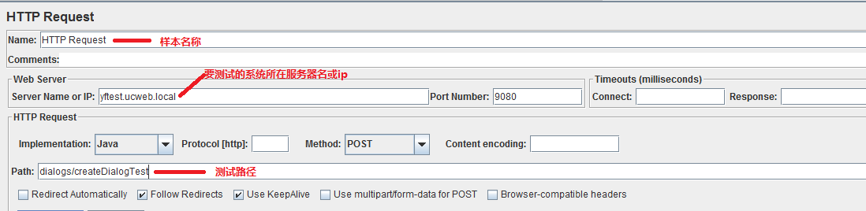

1. **添加断言**

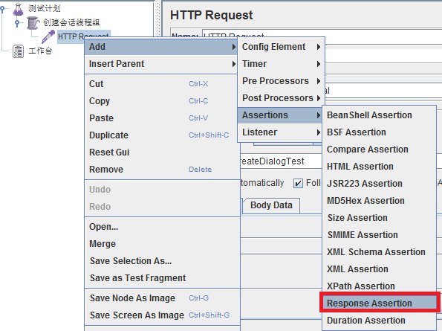

断言界面说明：

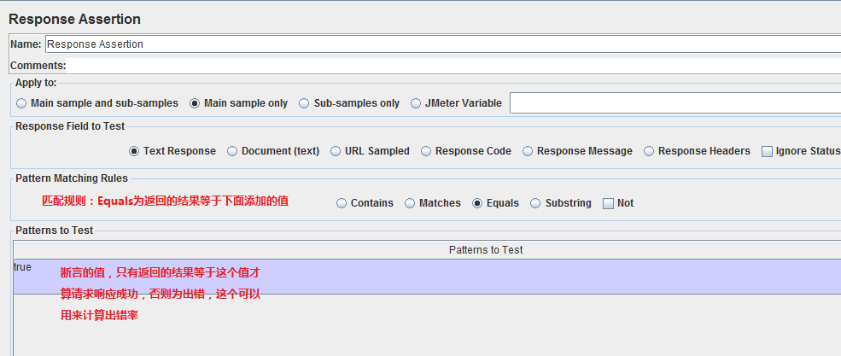

1. **添加监听器**

1）添加view results tree监听器,显示所有的请求样本执行情况

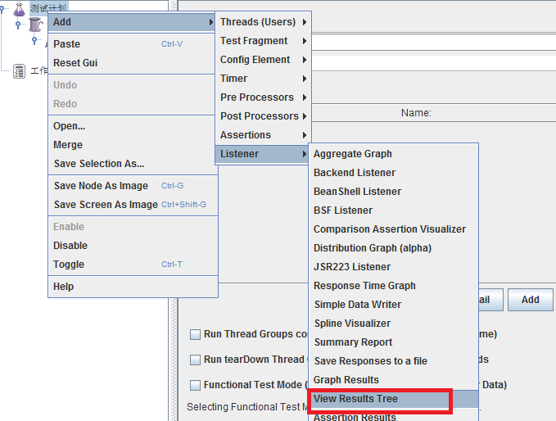

2）添加聚合报告监听器，生成测试报告

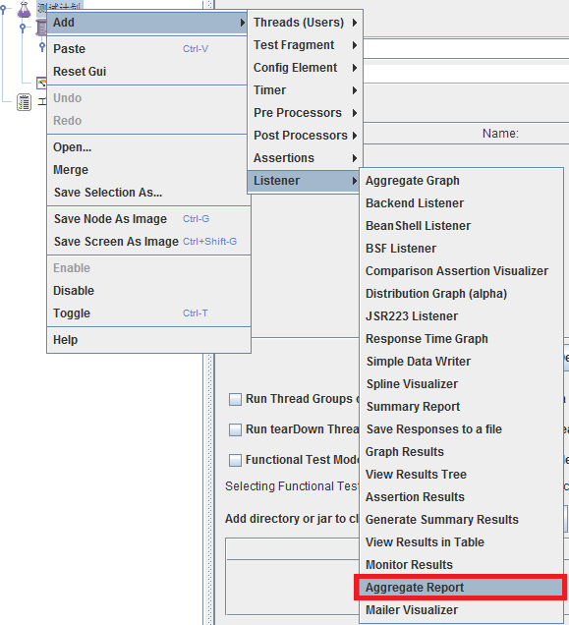

当然还可以添加其他的报告监听器，生成其他的测试报告，如Summary Report, 这个根据各自的需求生成对应的测试报告

保存测试计划，至此，完成了一个简单的测试计划。

1. **执行测试计划**

点击绿色三角形开始执行测试计划。

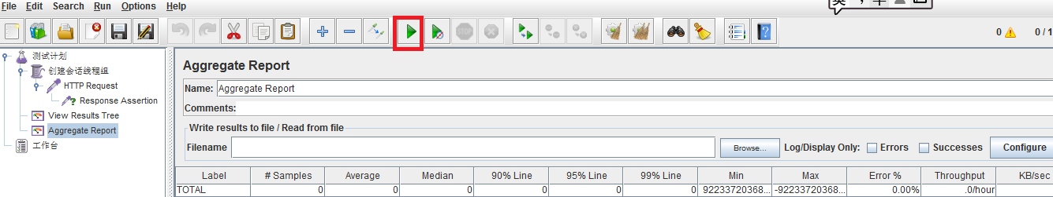

测试的结果会实时的显示在监听器中（本例为View Results Tree和Aggregate Report）如下：

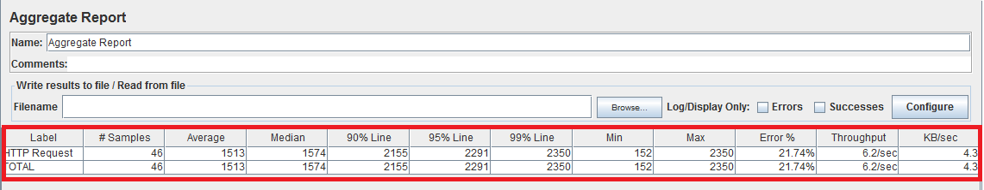

至此，一个简单的性能测试就完成了。

Jmeter功能强大，远不止这些功能，这里只是做一个简单介绍，当做入门，如果需要进一步学习，请参考官网链接：http://jmeter.apache.org/